
№ 15 (395) от 6 мая 2020 года.
Информационный бюллетень
Танзыбейского сельсовета
Ермаковского района
Красноярского края Выпускается с 2007 года.
Редактор: Самсонова Н.А.
Издатель и распространитель издания :Администрация Танзыбейского сельсовета.
Тираж:100 экз., периодичность не реже 1раза в месяц.

РОССИЙСКАЯ ФЕДЕРАЦИЯ
КРАСНОЯРСКИЙ КРАЙ
ЕРМАКОВСКИЙ РАЙОН
АДМИНИСТРАЦИЯ ТАНЗЫБЕЙСКОГО СЕЛЬСОВЕТА
П О С Т А Н О В Л Е Н И Е

6 мая 2020 п.Танзыбей № 18-П

О внесении изменений в постановление администрации
Танзыбейского сельсовета от 06.04.2017 № 28-П
«О создании патрульных групп, патрульно-маневренной группы на территории Танзыбейского сельсовета Ермаковского района Красноярского края»

Руководствуясь решением комиссии по предупреждению и ликвидации чрезвычайных ситуаций и обеспечению пожарной безопасности Правительства Красноярского края от 13.03.2020 № 6,
ПОСТАНОВЛЯЮ:
1. Приложение № 1 изложить в новой редакции (прилагается).
2. Приложение № 2 изложить в новой редакции (прилагается).
3. Контроль за исполнением данного постановления оставляю за собой.
4.Постановление вступает в силу со дня опубликования в информационном бюллетене «Вести Танзыбея».

Глава Танзыбейского сельсовета: Н.В.Бычкова

РОССИЙСКАЯ ФЕДЕРАЦИЯ
КРАСНОЯРСКИЙ КРАЙ
ЕРМАКОВСКИЙ РАЙОН
АДМИНИСТРАЦИЯ ТАНЗЫБЕЙСКОГО СЕЛЬСОВЕТА
П О С Т А Н О В Л Е Н И Е

6 мая 2020 п.Танзыбей № 19-П

Об утверждении отчета
«Об исполнении бюджета
Танзыбейского сельсовет
за 1 квартал 2020 года»

В соответствии с пунктом 5 статьи 264.2 Бюджетного кодекса Российской Федерации, руководствуясь статьей 7 Устава Танзыбейского сельсовета, ПОСТАНОВЛЯЮ:
- Утвердить отчет «Об исполнении бюджета Танзыбейского сельсовета за 1 квартал 2020 год» по доходам в сумме 1 862 155,95 рублей и по расходам в сумме 2 706 239,26 рублей, согласно приложения №1.
- Настоящее Решение вступает в силу в день, следующий за днем его официального опубликования (обнародования) в информационном бюллетене «Вести Танзыбей».

Глава Танзыбейского сельсовета: Н.В.Бычкова
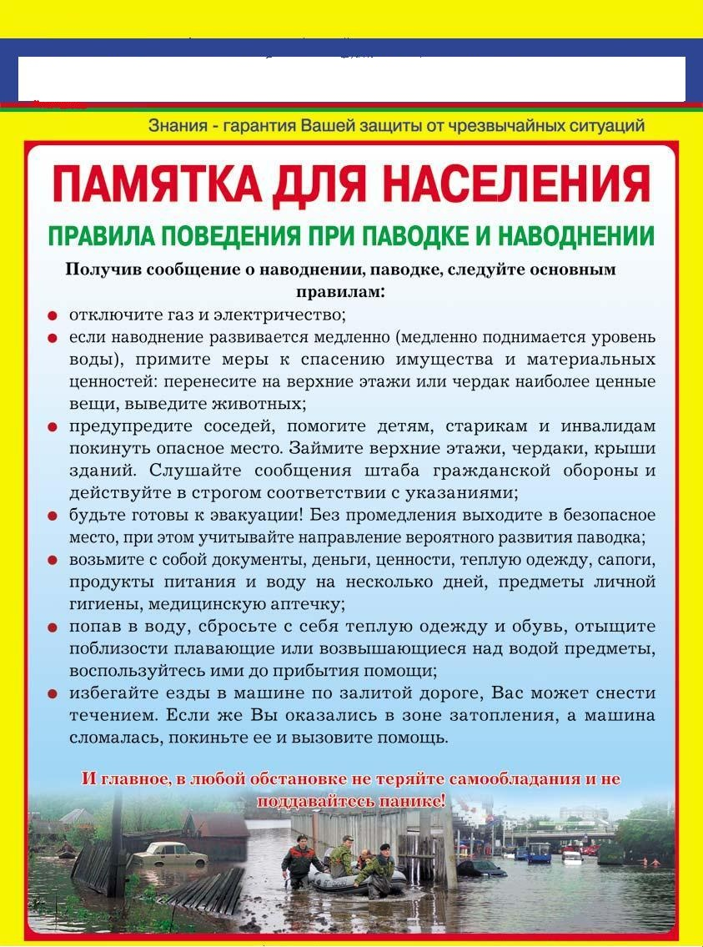
_____________________________________________________________________________________________________________
По вопросам редакции обращаться в администрацию Танзыбейского сельсовета к
Самсонова Н.А.
662840, Ермаковский район, п.Танзыбей. ул.Мира ,32
Выпускается с 2007 года.
Отв.редактор: Н.А.Самсонова

